## 第四节 CIE标准色度学系统

## 一、CIE1931RGB 真实三原色表色系统

一）、 颜色匹配实验

　　把两个颜色调整到视觉相同的方法叫颜色匹配，颜色匹配实验是利用色光加色来实现的。图5-24中左方是一块白色屏幕，上方为红R、绿G、蓝B三原色光，下方为待配色光C，三原色光照射白屏幕的上半部，待配色光照射白屏幕的下半部，白屏幕上下两部分用一黑挡屏隔开，由白屏幕反射出来的光通过小孔抵达右方观察者的眼内。人眼看到的视场如图右下方所示，视场范围在2°左右，被分成两部分。图右上方还有一束光，照射在小孔周围的背景白版上，使视场周围有一圈色光做为背景。在此实验装置上可以进行一系列的颜色匹配实验。待配色光可以通过调节上方三原色的强度来混合形成，当视场中的两部分色光相同时，视场中的分界线消失，两部分合为同一视场，此时认为待配色光的光色与三原色光的混合光色达到色匹配。不同的待配色光达到匹配时三原色光亮度不同，可用颜色方程表示：  
　　　　　　C=R（R）+G（G）+B（B） （5-1）  
式中C 表示待配色光；（R）、（G）、（B）代表产生混合色的红、绿、蓝三原色的单位量；R、G、B分别为匹配待配色所需要的红、绿、蓝三原色的数量，称为三刺激值；“o”表示视觉上相等，即颜色匹配。

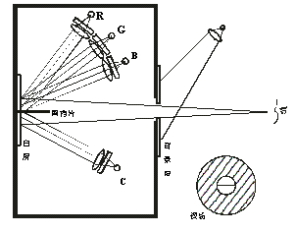  
图5-24 颜色匹配实验

（二）、三原色的单位量

　　国际照明委员会（CIE）规定红、绿、蓝三原色的波长分别为700nm、546.1nm、435.8nm，在颜色匹配实验中，当这三原色光的相对亮度比例为1.0000：4.5907：0.0601时就能匹配出等能白光，所以CIE选取这一比例作为红、绿、蓝三原色的单位量，即（R）：（G）：（B）=1：1：1。尽管这时三原色的亮度值并不等，但CIE却把每一原色的亮度值作为一个单位看待，所以色光加色法中红、绿、蓝三原色光等比例混合结果为白光，即（R）+（G）+（B）=（W）。

（三）、 CIE-RGB光谱三刺激值

　　CIE-RGB光谱三刺激值是317位正常视觉者，用CIE规定的红、绿、蓝三原色光，对等能光谱色从380nm到780nm 所进行的专门性颜色混合匹配实验得到的。实验时，匹配光谱每一波长为 的等能光谱色所对应的红、绿、蓝三原色数量，称为光谱三刺激值，记为image006 ，它是CIE在对等能光谱色进行匹配时用来表示红、绿、蓝三原色的专用符号。因此，匹配波长为l的等能光谱色C（入）的颜色方程为

　　　　　　C（入）≡image010　　　　(5-2)

式中（R）、（G）、（B）为三原色的单位量，分别为1.0000、4.5907、0.0601；C（入）在数值上表示等能光谱色的相对亮度，如图5-25所示，其中最大值为C（555）。

且有 C（555）=1，即

image012　　　　　（5-3）

光谱三刺激值的数据见表5-2，图5-26是按表5-2中的数据画出的曲线。

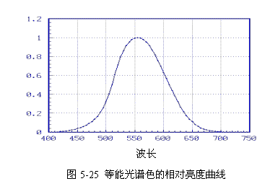  
  
（纵坐标为相对亮度）

表5-2  国际R.G.B坐标制（CIE1931年标准色度观察者）

|  |  |  |  |  |  |  |
| --- | --- | --- | --- | --- | --- | --- |
| **l**  **（毫微米）** | **光谱三刺激值** | | | **色度坐标** | | |
| image018 | image020 | image022image024 | r（l） | g（l） | b（l） |
| 380 | 0.00003 | -0.00001 | 0.00117 | 0.0272 | -0.0115 | 0.9843 |
| 385 | 0.00005 | -0.00002 | 0.00189 | 0.0268 | -0.0114 | 0.9846 |
| 390 | 0.00010 | -0.00004 | 0.00359 | 0.0263 | -0.0114 | 0.9851 |
| 395 | 0.00017 | -0.00007 | 0.00647 | 0.0256 | -0.0113 | 0.9857 |
| 400 | 0.00030 | -0.00014 | 0.01214 | 0.0247 | -0.0112 | 0.9865 |
| 405 | 0.00047 | -0.00022 | 0.01969 | 0.0237 | -0.0111 | 0.9874 |
| 410 | 0.00084 | -0.00041 | 0.03707 | 0.0225 | -0.0109 | 0.9884 |
| 415 | 0.00139 | -0.00070 | 0.06637 | 0.0207 | -0.0104 | 0.9897 |
| 420 | 0.00211 | -0.00110 | 0.11541 | 0.0181 | -0.0094 | 0.9913 |
| 425 | 0.00266 | -0.00143 | 0.18575 | 0.0142 | -0.0076 | 0.9934 |
| 430 | 0.00218 | -0.00119 | 0.24769 | 0.0088 | -0.0048 | 0.9960 |
| 435 | 0.00036 | -0.00021 | 0.29012 | 0.0012 | -0.0007 | 0.9995 |
| 440 | -0.00261 | 0.00149 | 0.31228 | -0.0084 | 0.0048 | 1.0036 |
| 445 | -0.00673 | 0.00379 | 0.31860 | -0.0213 | 0.0120 | 1.0093 |
| 450 | -0.01213 | 0.00678 | 0.31670 | -0.0390 | 0.0218 | 1.0172 |
| 455 | -0.01874 | 0.01046 | 0.31166 | -0.0618 | 0.0345 | 1.0273 |
| 460 | -0.02608 | 0.01485 | 0.29821 | -0.0909 | 0.0517 | 1.0392 |
| 465 | -0.03324 | 0.01977 | 0.27295 | -0.1281 | 0.0762 | 1.0519 |
| 470 | -0.03933 | 0.02538 | 0.22991 | -0.1821 | 0.1175 | 1.0646 |
| 475 | -0.04471 | 0.03183 | 0.18592 | -0.2584 | 0.1840 | 1.0744 |
| 480 | -0.04939 | 0.03914 | 0.14494 | -0.3667 | 0.2906 | 1.0761 |
| 485 | -0.05364 | 0.04713 | 0.10968 | -0.5200 | 0.4568 | 1.0632 |
| 490 | -0.05814 | 0.05689 | 0.08257 | -0.7150 | 0.6996 | 1.0154 |
| 495 | -0.06414 | 0.06948 | 0.06246 | -0.9459 | 1.0247 | 0.9212 |
| 500 | -0.07173 | 0.08536 | 0.04776 | -1.1685 | 1.3905 | 0.7780 |
| 505 | -0.08120 | 0.10593 | 0.03688 | -1.3182 | 1.7195 | 0.5987 |
| 510 | -0.08901 | 0.12860 | 0.02698 | -1.3371 | 1.9318 | 0.4053 |
| 515 | -0.09356 | 0.15262 | 0.01842 | -1.2076 | 1.9699 | 0.2377 |
| 520 | -0.09264 | 0.17468 | 0.01221 | -0.9830 | 1.8534 | 0.1296 |
| 525 | -0.08473 | 0.19113 | 0.00830 | -0.7386 | 1.6662 | 0.0724 |
| 530 | -0.07101 | 0.20317 | 0.00549 | -0.5159 | 1.4761 | 0.0398 |
| 535 | -0.05136 | 0.21083 | 0.00320 | -0.3304 | 1.3105 | 0.0199 |
| 540 | -0.03152 | 0.21466 | 0.00146 | -0.1707 | 1.1628 | 0.0079 |
| 545 | -0.00613 | 0.21487 | 0.00023 | -0.0293 | 1.0282 | 0.0011 |
| 550 | 0.02279 | 0.21178 | -0.00058 | 0.0974 | 0.9051 | -0.0025 |
| 555 | 0.05514 | 0.20588 | -0.00105 | 0.2121 | 0.7919 | -0.0040 |
| 560 | 0.09060 | 0.19702 | -0.00130 | 0.3164 | 0.6881 | -0.0045 |
| 565 | 0.12840 | 0.18522 | -0.00138 | 0.4112 | 0.5932 | -0.0044 |
| 570 | 0.16768 | 0.17807 | -0.00135 | 0.4973 | 0.5067 | -0.0040 |
| 575 | 0.20715 | 0.15429 | -0.00123 | 0.5751 | 0.4283 | -0.0034 |
| 580 | 0.24526 | 0.13610 | -0.00108 | 0.6449 | 0.3579 | -0.0028 |
| 585 | 0.27989 | 0.11686 | -0.00093 | 0.7071 | 0.2952 | -0.0023 |
| 590 | 0.30928 | 0.09754 | -0.00079 | 0.7617 | 0.2402 | -0.0019 |
| 595 | 0.33184 | 0.07909 | -0.00063 | 0.8087 | 0.1928 | -0.0015 |
| 600 | 0.34429 | 0.06246 | -0.00049 | 0.8475 | 0.1537 | -0.0012 |
| 605 | 0.34756 | 0.04776 | -0.00038 | 0.8800 | 0.1209 | -0.0009 |
| 610 | 0.33971 | 0.03557 | -0.00030 | 0.9059 | 0.0949 | -0.0008 |
| 615 | 0.32265 | 0.02583 | -0.00022 | 0.9265 | 0.0741 | -0.0006 |
| 620 | 0.29708 | 0.01828 | -0.00015 | 0.9425 | 0.0580 | -0.0005 |
| 625 | 0.26348 | 0.01253 | -0.00011 | 0.9550 | 0.0454 | -0.0004 |
| 630 | 0.22677 | 0.00833 | -0.00008 | 0.9649 | 0.0354 | -0.0003 |
| 635 | 0.19233 | 0.00537 | -0.00005 | 0.9730 | 0.0272 | -0.0002 |
| 640 | 0.15968 | 0.00334 | -0.00003 | 0.9797 | 0.0205 | -0.0002 |
| 645 | 0.12905 | 0.00199 | -0.00002 | 0.9850 | 0.0152 | -0.0002 |
| 650 | 0.10167 | 0.00116 | -0.00001 | 0.9888 | 0.0113 | -0.0001 |
| 655 | 0.07857 | 0.00066 | -0.00001 | 0.9918 | 0.0083 | -0.0001 |
| 660 | 0.05932 | 0.00037 | 0.00000 | 0.9940 | 0.0061 | -0.0001 |
| 665 | 0.04366 | 0.00021 | 0.00000 | 0.9954 | 0.0047 | -0.0001 |
| 670 | 0.03149 | 0.00011 | 0.00000 | 0.9966 | 0.0035 | -0.0001 |
| 675 | 0.02294 | 0.00006 | 0.00000 | 0.9975 | 0.0025 | 0.0000 |
| 680 | 0.01687 | 0.00003 | 0.00000 | 0.9984 | 0.0016 | 0.0000 |
| 685 | 0.01187 | 0.00001 | 0.00000 | 0.9991 | 0.0009 | 0.0000 |
| 690 | 0.00819 | 0.00000 | 0.00000 | 0.9996 | 0.0004 | 0.0000 |
| 695 | 0.00572 | 0.00000 | 0.00000 | 0.9999 | 0.0001 | 0.0000 |
| 700 | 0.00410 | 0.00000 | 0.00000 | 1.0000 | 0.0000 | 0.0000 |
| 705 | 0.00291 | 0.00000 | 0.00000 | 1.0000 | 0.0000 | 0.0000 |
| 710 | 0.00210 | 0.00000 | 0.00000 | 1.0000 | 0.0000 | 0.0000 |
| 715 | 0.00148 | 0.00000 | 0.00000 | 1.0000 | 0.0000 | 0.0000 |
| 720 | 0.00105 | 0.00000 | 0.00000 | 1.0000 | 0.0000 | 0.0000 |
| 725 | 0.00074 | 0.00000 | 0.00000 | 1.0000 | 0.0000 | 0.0000 |
| 730 | 0.00052 | 0.00000 | 0.00000 | 1.0000 | 0.0000 | 0.0000 |
| 735 | 0.00036 | 0.00000 | 0.00000 | 1.0000 | 0.0000 | 0.0000 |
| 740 | 0.00025 | 0.00000 | 0.00000 | 1.0000 | 0.0000 | 0.0000 |
| 745 | 0.00017 | 0.00000 | 0.00000 | 1.0000 | 0.0000 | 0.0000 |
| 750 | 0.00012 | 0.00000 | 0.00000 | 1.0000 | 0.0000 | 0.0000 |
| 755 | 0.00008 | 0.00000 | 0.00000 | 1.0000 | 0.0000 | 0.0000 |
| 760 | 0.00006 | 0.00000 | 0.00000 | 1.0000 | 0.0000 | 0.0000 |
| 765 | 0.00004 | 0.00000 | 0.00000 | 1.0000 | 0.0000 | 0.0000 |
| 770 | 0.00003 | 0.00000 | 0.00000 | 1.0000 | 0.0000 | 0.0000 |
| 775 | 0.00001 | 0.00000 | 0.00000 | 1.0000 | 0.0000 | 0.0000 |
| 780 | 0.00000 | 0.00000 | 0.00000 | 1.0000 | 0.0000 | 0.0000 |

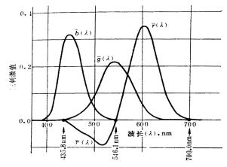  
图5-26 CIE-RGB光谱三刺激值

（四）、 负刺激值  
　　从表5-2中可以看到，在很多情况下光谱三刺激值是负值（负刺激值），这是因为待配色为单色光，其饱和度很高，而三原色光混合后饱和度必然降低，无法和待配色实现匹配。为了实现颜色匹配，在实验中须将上方红、绿、蓝一侧的三原色光之一移到待配色一侧，并与之相加混合，从而使上下色光的饱和度相匹配。例如，将红原色移到待配色一侧，实现了颜色匹配，则颜色方程为  
　　　　　image028 …………………（5-4）  
　　因此，待配色  
　　　　　image030…………………（5-5）  
　　所以 image032出现了负值。  
（五）、 色度坐标  
　　在颜色匹配实验中，为了表示R、G、B三原色各自在R+G+B总量中的相对比例，我们引入色度坐标r、g、b。  
　　　　　　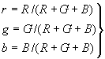…………………………………（5-6）  
　　从上式可知 r+g+b=1  
　　若待配色为等能光谱色，则上式可写为  
　　　　　　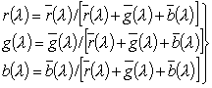………………………（5-7）  
　　式中image040 为光谱色度坐标，计算出的数值见表5-2。图5-27是按表5-2中光谱色度坐标的数据画出的rg色度图的轮廓曲线。在偏马蹄形的光谱轨迹中，很大一部分色度坐标r是负值。这一系统规定的等能白光（E光源，色温5500K），位于色度图的中心（0.33，0.33）。在CIE rg色度图中色度坐标反映的是三原色各自在三刺激值总量中的相对比例，一组色度坐标表示了色相相同和饱和度相同而亮度不同的那些颜色的共同特征，因此CIE rg色度图并不反映颜色亮度的变化，色度图的轮廓表达出了颜色的色域范围。1931CIE-RGB系统的 image042光谱三刺激值是从实验得出来的，本来可以用于颜色测量和标定以及色度学计算，但是实验结果得到的用来标定光谱色的原色出现了负值，正负交替十分不便，不宜理解，因此，1931年CIE推荐了一个新的国际色度学系统——1931CIE-XYZ系统，又称为XYZ国际坐标制。

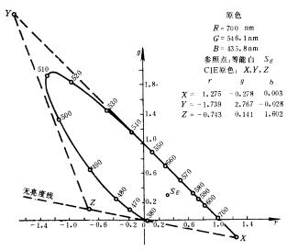  
图5-27 CIE rg色度图

## 二、 1931CIE-XYZ标准色度系统

所谓1931CIE-XYZ系统，就是在RGB系统的基础上，用数学方法，选用三个理想的原色来代替实际的三原色，从而将CIE-RGB系统中的光谱三刺激值image046 和色度坐标r、g、b均变为正值。  
**（一）、CIE-RGB系统与CIE-XYZ系统的转换关系**  
　　选择三个理想的原色（三刺激值）X、Y、Z，X代表红原色,Y代表绿原色,Z代表蓝原色,这三个原色不是物理上的真实色，而是虚构的假想色。它们在图5-27中的色度坐标分别为：

|  |  |  |  |
| --- | --- | --- | --- |
|  | r | g | b |
| X | 1.275 | -0.278 | 0.003 |
| Y | -1.739 | 2.767 | -0.028 |
| Z | -0.743 | 0.141 | 1.602 |

　　从图5-27中可以看到由XYZ形成的虚线三角形将整个光谱轨迹包含在内。因此整个光谱色变成了以XYZ三角形作为色域的域内色。在XYZ系统中所得到的光谱三刺激值image055、image057 、image059、和色度坐标x、y、z将完全变成正值。经数学变换，两组颜色空间的三刺激值有以下关系：   
　　　　　　X=0.490R+0.310G+0.200B  
　　　　　　Y=0.177R+0.812G+0.011B 　　…………………………（5-8）  
　　　　　　Z= 0.010G+0.990B   
　　两组颜色空间色度坐标的相互转换关系为：  
　　　　　　x=（0.490r+0.310g+0.200b）/（0.667r+1.132g+1.200b）  
　　　　　　y=（0.117r+0.812g+0.010b）/（0.667r+1.132g+1.200b） ………………(5-9)  
　　　　　　z=（0.000r+0.010g+0.990b）/（0.667r+1.132g+1.200b）  
　　这就是我们通常用来进行变换的关系式，所以，只要知道某一颜色的色度坐标r、g、b，即可以求出它们在新设想的三原色XYZ颜色空间的的色度坐标x、y、z。通过式（5-9）的变换，对光谱色或一切自然界的色彩而言，变换后的色度坐标均为正值，而且等能白光的色度坐标仍然是（0.33，0.33），没有改变。表5-3是由CIE-RGB系统按表5-2中的数据，由式（5-9）计算的结果。从表5-3中可以看到所有光谱色度坐标x(l)，y(l)，z(l)的数值均为正值。

|  |  |  |  |  |  |  |  |  |  |  |  |  |  |  |  |
| --- | --- | --- | --- | --- | --- | --- | --- | --- | --- | --- | --- | --- | --- | --- | --- |
| l  （毫微米） | | | **光谱色度坐标** | | | | | | **光谱三刺激值** | | | | | | |
| x image051 | | | | y image052 | z image053 | image055 | | image057 | | | | image059 |
| 380 | | | 0.1741 | | | | 0.0050 | 0.8209 | 0.00145 | | 0.0000 | | | | 0.0065 |
| 385 | | | 0.1740 | | | | 0.0050 | 0.8210 | 0.0022 | | 0.0001 | | | | 0.0105 |
| 390 | | | 0.1738 | | | | 0.0049 | 0.8213 | 0.0042 | | 0.0001 | | | | 0.0201 |
| 395 | | | 0.1736 | | | | 0.0049 | 0.8215 | 0.0076 | | 0.0002 | | | | 0.0362 |
| 400 | | | 0.1733 | | | | 0.0048 | 0.8219 | 0.0143 | | 0.0004 | | | | 0.0679 |
| 405 | | | 0.1730 | | | | 0.0048 | 0.8222 | 0.0232 | | 0.0006 | | | | 0.1102 |
| 410 | | | 0.1726 | | | | 0.0048 | 0.8226 | 0.0435 | | 0.0012 | | | | 0.2074 |
| 415 | | | 0.1721 | | | | 0.0048 | 0.8231 | 0.0776 | | 0.0022 | | | | 0.3713 |
| 420 | | | 0.1714 | | | | 0.0051 | 0.8235 | 0.1344 | | 0.0040 | | | | 0.6456 |
| 425 | | | 0.1703 | | | | 0.0058 | 0.8239 | 0.2148 | | 0.0073 | | | | 1.0391 |
| 430 | | | 0.1689 | | | | 0.0069 | 0.8242 | 0.2839 | | 0.0116 | | | | 1.3856 |
| 435 | | | 0.1669 | | | | 0.0086 | 0.8245 | 0.3285 | | 0.0168 | | | | 1.6230 |
| 440 | | | 0.1644 | | | | 0.0109 | 0.8247 | 0.3483 | | 0.0230 | | | | 1.7471 |
| 445 | | | 0.1611 | | | | 0.0138 | 0.8251 | 0.3481 | | 0.0298 | | | | 1.7826 |
| 450 | | | 0.1566 | | | | 0.0177 | 0.8257 | 0.3362 | | 0.0380 | | | | 1.7721 |
| 455 | | | 0.1510 | | | | 0.0227 | 0.8263 | 0.3187 | | 0.0480 | | | | 1.7441 |
| 460 | | | 0.1440 | | | | 0.0297 | 0.8263 | 0.2908 | | 0.0600 | | | | 1.6692 |
| 465 | | | 0.1355 | | | | 0.0399 | 0.8246 | 0.2511 | | 0.0739 | | | | 1.5281 |
| 470 | | | 0.1241 | | | | 0.0578 | 0.8181 | 0.1954 | | 0.0910 | | | | 1.2876 |
| 475 | | | 0.1096 | | | | 0.0868 | 0.8036 | 0.1421 | | 0.1126 | | | | 1.0419 |
| 480 | | | 0.0913 | | | | 0.1327 | 0.7760 | 0.0956 | | 0.1390 | | | | 0.8130 |
| 485 | | | 0.0687 | | | | 0.2007 | 0.7306 | 0.0580 | | 0.1693 | | | | 0.6162 |
| 490 | | | 0.0454 | | | | 0.2950 | 0.6596 | 0.0320 | | 0.2080 | | | | 0.4652 |
| 495 | | | 0.0235 | | | | 0.4127 | 0.5638 | 0.0147 | | 0.2586 | | | | 0.3533 |
| 500 | | | 0.0082 | | | | 0.5384 | 0.4534 | 0.0049 | | 0.3230 | | | | 0.2720 |
| 505 | | | 0.0039 | | | | 0.6548 | 0.3413 | 0.0024 | | 0.4073 | | | | 0.2123 |
| 510 | | | 0.0139 | | | | 0.7502 | 0.2359 | 0.0093 | | 0.5030 | | | | 0.1582 |
| 515 | | | 0.0389 | | | | 0.8120 | 0.1491 | 0.0291 | | 0.6082 | | | | 0.1117 |
| 520 | | | 0.0743 | | | | 0.8338 | 0.0919 | 0.0633 | | 0.7100 | | | | 0.0782 |
| 525 | | | 0.1142 | | | | 0.8262 | 0.0596 | 0.1096 | | 0.7932 | | | | 0.0573 |
| 530 | | | 0.1547 | | | | 0.8059 | 0.0394 | 0.1655 | | 0.8620 | | | | 0.0422 |
| 535 | | | 0.1929 | | | | 0.7816 | 0.0255 | 0.2257 | | 0.9149 | | | | 0.0298 |
| 540 | | | 0.2296 | | | | 0.7543 | 0.0161 | 0.2904 | | 0.9540 | | | | 0.0203 |
| 545 | | | 0.2658 | | | | 0.7243 | 0.0099 | 0.3597 | | 0.9803 | | | | 0.0134 |
| 550 | | | 0.3016 | | | | 0.6923 | 0.0061 | 0.4334 | | 0.9950 | | | | 0.0087 |
| 555 | | | 0.3373 | | | | 0.6589 | 0.0038 | 0.5121 | | 1.0000 | | | | 0.0057 |
| 560 | | | 0.3731 | | | | 0.6245 | 0.0024 | 0.5945 | | 0.9950 | | | | 0.0039 |
| 565 | | | 0.4087 | | | | 0.5896 | 0.0017 | 0.6784 | | 0.9786 | | | | 0.0027 |
| 570 | | | 0.4441 | | | | 0.5547 | 0.0012 | 0.7621 | | 0.9520 | | | | 0.0021 |
| 575 | | | 0.4788 | | | | 0.5202 | 0.0010 | 0.8425 | | 0.9154 | | | | 0.0010 |
| 580 | | | 0.5125 | | | | 0.4866 | 0.0009 | 0.9163 | | 0.8700 | | | | 0.0017 |
| 585 | | | 0.5448 | | | | 0.4544 | 0.0008 | 0.9786 | | 0.8163 | | | | 0.0014 |
| 590 | | | 0.5752 | | | | 0.4242 | 0.0006 | 1.0263 | | 0.7570 | | | | 0.0011 |
| 595 | | | 0.6029 | | | | 0.3965 | 0.0006 | 1.0567 | | 0.6949 | | | | 0.0010 |
| 600 | | | 0.6270 | | | | 0.3725 | 0.0005 | 1.0522 | | 0.6130 | | | | 0.0008 |
| 605 | | | 0.6482 | | | | 0.3514 | 0.0004 | 1.0456 | | 0.5668 | | | | 0.0006 |
| 610 | | | 0.6658 | | | | 0.3340 | 0.0002 | 1.0026 | | 0.5030 | | | | 0.0003 |
| 615 | | | 0.6801 | | | | 0.3197 | 0.0002 | 0.9384 | | 0.4412 | | | | 0.0002 |
| 620 | | | 0.6915 | | | | 0.3083 | 0.0002 | 0.8544 | | 0.3810 | | | | 0.0002 |
| 625 | | | 0.7006 | | | | 0.2993 | 0.0001 | 0.7514 | | 0.3210 | | | | 0.0001 |
| 630 | | | 0.7079 | | | | 0.2920 | 0.0001 | 0.6424 | | 0.2650 | | | | 0.0000 |
| 635 | | | 0.7140 | | | | 0.2859 | 0.0001 | 0.5419 | | 0.2170 | | | | 0.0000 |
| 640 | | | 0.7219 | | | | 0.2809 | 0.0001 | 0.4479 | | 0.1750 | | | | 0.0000 |
| 645 | | | 0.7230 | | | | 0.2770 | 0.0000 | 0.3608 | | 0.1382 | | | | 0.0000 |
| 650 | | | 0.7260 | | | | 0.2740 | 0.0000 | 0.2835 | | 0.1070 | | | | 0.0000 |
| 655 | | | 0.7283 | | | | 0.2717 | 0.0000 | 0.2187 | | 0.0816 | | | | 0.0000 |
| 660 | | | 0.7300 | | | | 0.2700 | 0.0000 | 0.1649 | | 0.0610 | | | | 0.0000 |
| 665 | | | 0.7311 | | | | 0.2689 | 0.0000 | 0.1212 | | 0.0446 | | | | 0.0000 |
| 670 | | | 0.7320 | | | | 0.2680 | 0.0000 | 0.0874 | | 0.0320 | | | | 0.0000 |
| 675 | | | 0.7327 | | | | 0.2673 | 0.0000 | 0.0636 | | 0.0232 | | | | 0.0000 |
| 680 | | | 0.7334 | | | | 0.2666 | 0.0000 | 0.0468 | | 0.0170 | | | | 0.0000 |
| 685 | | | 0.7340 | | | | 0.2660 | 0.0000 | 0.0329 | | 0.0119 | | | | 0.0000 |
| 690 | | | 0.7344 | | | | 0.2656 | 0.0000 | 0.0227 | | 0.0082 | | | | 0.0000 |
| 695 | | | 0.7346 | | | | 0.2654 | 0.0000 | 0.0158 | | 0.0057 | | | | 0.0000 |
| 700 | | | 0.7347 | | | | 0.2653 | 0.0000 | 0.0114 | | 0.0041 | | | | 0.0000 |
| 705 | | | 0.7347 | | | | 0.2653 | 0.0000 | 0.0081 | | 0.0029 | | | | 0.0000 |
| 710 | | | 0.7347 | | | | 0.2653 | 0.0000 | 0.0058 | | 0.0021 | | | | 0.0000 |
| 715 | | | 0.7347 | | | | 0.2653 | 0.0000 | 0.0041 | | 0.0015 | | | | 0.0000 |
| 720 | | | 0.7347 | | | | 0.2653 | 0.0000 | 0.0029 | | 0.0010 | | | | 0.0000 |
| 725 | | | 0.7347 | | | | 0.2653 | 0.0000 | 0.0020 | | 0.0007 | | | | 0.0000 |
| 730 | | | 0.7347 | | | | 0.2653 | 0.0000 | 0.0014 | | 0.0005 | | | | 0.0000 |
| 735 | | | 0.7347 | | | | 0.2653 | 0.0000 | 0.0010 | | 0.0004 | | | | 0.0000 |
| 740 | | | 0.7347 | | | | 0.2653 | 0.0000 | 0.0007 | | 0.0002 | | | | 0.0000 |
| 745 | | | 0.7347 | | | | 0.2653 | 0.0000 | 0.0005 | | 0.0002 | | | | 0.0000 |
| 750 | | | 0.7347 | | | | 0.2653 | 0.0000 | 0.0003 | | 0.0001 | | | | 0.0000 |
| 755 | | | 0.7347 | | | | 0.2653 | 0.0000 | 0.0002 | | 0.0001 | | | | 0.0000 |
| 760 | | | 0.7347 | | | | 0.2653 | 0.0000 | 0.0002 | | 0.0001 | | | | 0.0000 |
| 765 | | | 0.7347 | | | | 0.2653 | 0.0000 | 0.0001 | | 0.0000 | | | | 0.0000 |
| 770 | | | 0.7347 | | | | 0.2653 | 0.0000 | 0.0001 | | 0.0000 | | | | 0.0000 |
| 775 | | 0.7347 | | | | 0.2653 | | 0.0000 | 0.0001 | 0.0000 | | | | 0.0000 | |
| 780 | 0.7347 | | | | | 0.2653 | | 0.0000 | 0.0000 | 0.0000 | | | | 0.0000 | |
| 按5毫微米间隔求和： image061=21.3714； image063=21.3711； image065image066=21.3715 | | | | | | | | | | | | | | | |
|  | | |  |  |  | |  |  |  | |  |  |  | |  |

　　为了使用方便，图5-27中的XYZ三角形，经转换变为直角三角形（图5-28），其色度坐标为x、y。用表5-3中各波长光谱色度坐标在图中的描点，然后将各点连接，即成为CIE1931xy色度图的光谱轨迹。由图看出该光谱轨迹曲线落在第一象限之内，所以肯定为正值，这就是目前国际通用的CIE1931xy色度图。

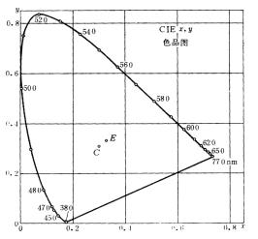  
图5-28 CIE xy色度图

**（二）、 CIE-XYZ光谱三刺激值**  
　　CIE-XYZ 光谱三刺激值是由CIE-RGB光谱三刺激值经过式（5-9）光谱色度坐标之间的转换得到的，记为image002 、image004 、image006 。CIE-RGB光谱三刺激值 image008、image010 、 image012虽然通过式（5-2）能间接反映等能光谱色色光的相对亮度，然而很不直观。从图5-25可以看出，由image008、image010 、image012 分别乘以单位量得到的相对亮度与人眼的明视觉光谱光视效率函数image017 相同，为了直观的表示颜色的亮度，CIE规定 image004=image017 ，因此image004 不仅表达待配色（等能光谱色）中绿原色的数量，而且还表示待配色色光的亮度，用于计算颜色的亮度特性。由于image004符合明视光谱光视效率函数，所以CIE-XYZ 光谱三刺激值image002 、image004 、image006 又称为"CIE 1931标准色度观察者光谱三刺激值"，简称"CIE标准色度观察者"，在物体色色度值的计算中代表人眼的颜色视觉特征参数。由色度坐标的定义知:  
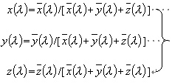……………………（5-10）  
  
且 image044+ image045+image046 =1  
又因为规定 image004=image017  
所以光谱三刺激值的计算公式为 ：   
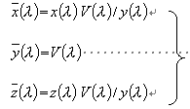……………………（5-11）  
计算结果如图5-29所示，其数值见表5-3。

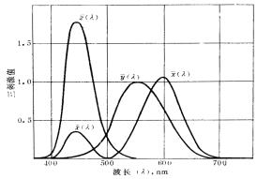  
图5-29光谱三刺激值

　　图中image063 、image065 、 image067各曲线所包含的总面积，分别表示X、Y、Z。表5-3中CIE1931标准观察者等能光谱各波长的 image063总量、image065 总量和 image067总量是相等的，都是21.371，即X=Y=Z=21.371。这个数是个相对数，没有绝对意义，它仅仅表明：一个等能白光（E光源）是由相同数量的X、Y、Z组成的。但是，由于刺激值 image004=image017，符合明视觉光谱效率函数，所以，用image065 曲线可以计算一个颜色的亮度特性。  
例：波长λ =500nm光谱色的色度坐标为:x(λ)=0.0082,y(λ)=0.5384，明视觉光谱光视效率函数 image017=0.323，则其光谱三刺激值为：  
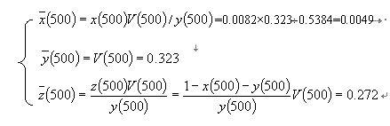  
  
**（三）、 物体色三刺激值**  
　　匹配物体反射色光所需要红、绿、蓝三原色的数量为物体色三刺激值，即X、Y、Z，也是物体色的色度值。物体色彩感觉形成了四大要素是光源、颜色物体、眼睛和大脑，物体色三刺激值的计算涉及到光源能量分布image092 、物体表面反射性能image094 和人眼的颜色视觉 image002、image004 、image006 三方面的特征参数，即：  
X=Kimage101   
Y=Kimage103 ………………………………(5-12)  
Z=K image105  
　　式中K为调整因数，Y刺激值既表示绿原色的相对数量，又代表物体色的亮度因数。  
　　上式表明当光源image092 或者物体image094 发生变化时，物体的颜色X、Y、Z随即也发生变化，因此上式是一种最基本、最精确的颜色测量及描述方法，是现代设计软件进行色彩描述的基础。  
　　对于照明光源而言，光源三刺激值（

、Y0、Z0）的计算仅涉及到光源的相对光谱能量分布 image092和人眼的颜色视觉特征参数，因此光源的三刺激值可以表示为：  
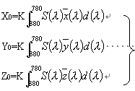……………………(5-13)  
  
　　式中Y0表示光源的绿原色对人眼的刺激值量，同时又表示光源的亮度，为了便于比较不同光源的色度，将Y0调整到100，即Y0=100。从而调整因数  
K=100/ image120  
将上式代入（5-12）即可得到物体色的色度值。所以知道了照射光源（通常使用标准光源）的相对光谱能量分布image092 及物体的光谱反射率image094 ，物体的颜色就可以用色度值X、Y、Z来精确地定量描述了。  
**（四）、 CIE1931 Yxy表色方法**  
　　在图5-28所示的xy色度图中，x色度坐标相当于红原色的比例，y色度坐标相当于绿原色的比例。由图中的马蹄形的光谱轨迹各波长的位置，可以看到：光谱的红色波段集中在图的右下部，绿色波段集中在图的上部，蓝色波段集中在轨迹图的左下部。中心的白光点E的饱和度最低，光源轨迹线上饱和度最高。如果将光谱轨迹上表示不同色光波长点与色度图中心的白光点E相连，则可以将色度图画分为各种不同的颜色区域，如图5-30所示。因此，如果能计算出某颜色的色度坐标x、y，就可以在色度中明确地定出它的颜色特征。例如青色样品的表面色色度坐标为x=0.1902、y=0.2302，它在色度图中的位置为A点，落在蓝绿色的区域内。当然不同的色彩有不同的色度坐标，在色度图中就占有不同位置。因此，色度图中点的位置可以代表各种色彩的颜色特征。但是，前面曾经讨论过，色度坐标只规定了颜色的色度，而未规定颜色的亮度，所以若要唯一地确定某颜色，还必须指出其亮度特征，也即是Y的大小。我们知道光反射率  
ρ= 物体表面的亮度 / 入射光源的亮度=Y / Y0  
所以亮度因数 Y=100ρ  
　　这样，既有了表示颜色特征的色度坐标x、y，又有了表示颜色亮度特征的亮度因数Y，则该颜色的外貌才能完全唯一地确定。为了直观地表示这三个参数之间的意义，可用一立体图（图5-31）形象表示 。

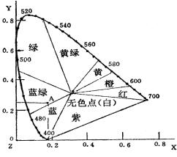　　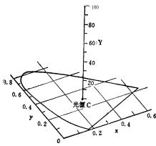  
图5-30 　　　　　　　　　　图 5-31

由物体三刺激值计算Yxy的公式为   
Y=Y  
x=X/（X+Y+Z）   
y=Y/（X+Y+Z）   
由Yxy计算物体三刺激值 ：   
X=xY/y  
Y=Y （5-14）  
Z=(1-x-y)Y/y  
**(五)、HVC与Yxy两种表色方法的数值转换**  
　　由孟塞尔所创立的色相(H)、明度(V)和彩度(C)表示颜色的方法，是从心理学的角度把汇集到的实际色样，按目视色彩感觉等间隔的排列方式，用HVC 把各种表面的特性表示出来,给以颜色标号,并按此精心制作成许多标准颜色样品，汇编成颜色图册。1929年和1943年美国国家标准局（NBS）和美国光学会（OSA）对孟塞尔颜色系统作了进一步研究，由孟塞尔颜色编排小组委员会对孟塞尔色样进行了光谱光度测量及视觉实验，并按视觉上等距的原则对孟塞尔图册中的色样进行了修正和增补，重新编排了孟塞尔图册中的色样，制定了《孟塞尔新标系统》。新标系统中的色样编排在视觉上更接近等距，而且对每一色样都给出相应的CIE1931色度学系统的色度坐标，即Y、x、y值，这个新标系统的颜色样品代表在CIE标准光源C的照明下可制出的所有表面色（非荧光材料）。由此可知，孟塞尔系统本身的每一色样都是用HVC和Yxy两种方法标定的，所以根据"孟塞尔新标系统"，就可以完成Yxy和HVC两种表色方法之间的转换计算。  
　　1 . 亮度因数Y与孟塞尔明度值V的关系  
　　国际上采用的《孟塞尔新标系统》对于明度的分级是用实验方法求得的。孟塞尔明度值是按视感觉上的等距离从0~10分为11级，第10级明度值（V=10）由理想的完全反射体代表，它的反射率等于1。然而没有一种材料的表面具有完全反射的性质。实用中，这一系统的所有Y值都是以氧化镁作为标准的，并规定氧化镁的亮度因数Y=100，而氧化镁的实际反射率约为97.5%，因此，孟塞尔第10级的明度值的亮度因数Y0=100/0.975=102.57。根据视觉实验所得结果，孟塞尔明度只与亮度因数之间的关系如图5-32所示，图中的曲线表明，亮度因数Y与明度值V之间是非线性关系。它们之间的函数关系，可用五次多项式表示：  
Y=1.2219V-0.2311Vimage130+0.23951Vimage132-0.021009Vimage134+0.000840Vimage136（5-15）  
上式的最佳观察条件是以Y image13820%的中性灰色为背景。孟塞尔明度值V与亮度因数Y之间的数值关系如表5-4所示。  
表5-4  
V 10.00 　9.00 　8.00 7.00　6.00 　5.00 4.00 　3.00 2.00 　1.00 0.00  
Y 102.57 78.66 59.10 43.06 30.05 19.77 12.00 6.555 3.126 1.210 0.00

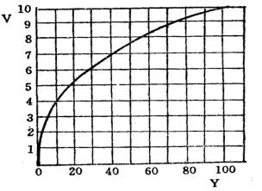  
图5-32

　　2 、色度坐标x、y与色相H、彩度C的转换  
　　在孟塞尔颜色系统中，对于明度值相同的颜色样品只有色相和彩度两维坐标的变化，这在CIE1931色度图上，就意味着只有色度坐标x、y的不同，在孟塞尔新标系统中，按照1~9的9个明度等级，根据视觉实验，分别在CIE色度图上绘制出恒定色相轨迹和恒定彩度轨迹线。这9张恒定色相轨迹和恒定彩度轨迹图（图5-33~图5-41）就是我们将CIE1931色度学系统(Yxy表色法)与孟塞尔系统（HVC表色法）相互转换的依据。  
分析这9张不同明度的色度图可以看出，在明度值为4/、5/、6/时，彩度轨迹的数量最多，比明度值9/时占色度图更大的面积。这意味着，在中等明度值4/～6/时有产生最大饱和度表面色的可能性，而在明度值9/时（亮度因数Y=79），不可能有非常饱和的颜色，特别是在色度图的蓝、紫、红部分更是如此。随着明度的降低，每一恒定的彩度轨迹圈急剧增大，依据在明度值1/时（亮度因数Y=1.210），彩度/4的轨迹已经包括明度值9/的全部颜色，这表明人眼分辩饱和度的能力随明度的降低而降低，明度值为1/时，在色度图中黄、绿部分只剩下很少几个恒定彩度轨迹，这表明，在明度降低时，黄、绿色只有很低的饱和度。

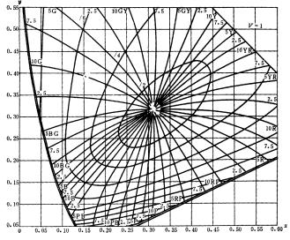  
图5-33

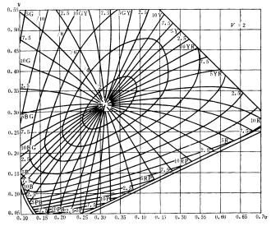  
图5-34

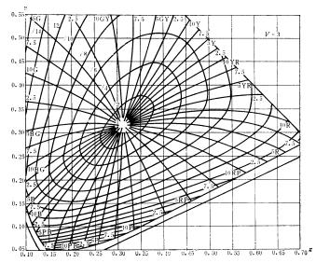  
图5-35

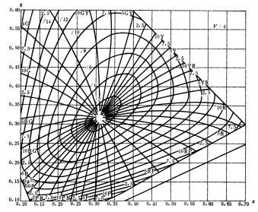  
图5-36

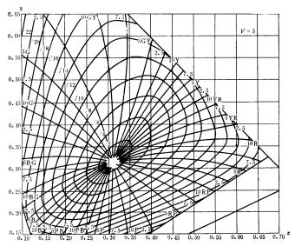  
图5-37

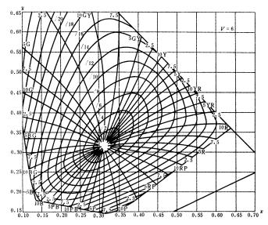  
图5-38  
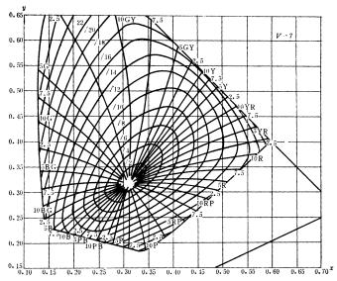  
图5-39

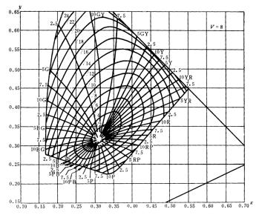  
图5-40

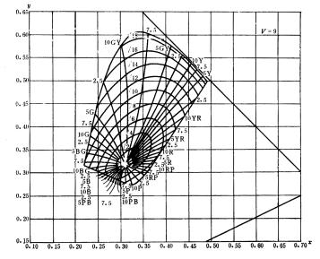  
图5-41

**（六）、CIE Yxy颜色空间的不均匀性**  
　　色彩差别量与其它物理量在性质上迥然不同。例如长度这一物理量，人们常常可以任意分割，即使人眼无法分辨的微小长度，还可以借助显微镜和其它物理仪器来测量和观察。但是，对于色彩差别量来说，主要取决于眼睛的判断。如果一个眼睛不能再分辨的色彩差别量，而人们又不能借助物理仪器来观察它，这样它就成了一个无意义的数值。我们把人眼感觉不出的色彩差别量（变化范围）叫做颜色的宽容量。颜色的宽容量反映在CIE xy色度图上即为两个色度点之间的距离。因为，每种颜色在色度图上是一个点，但对人的视感觉来说，当这种颜色的色度坐标位置变化很小时，人眼仍认为它是原来的颜色，感觉不出它的变化。所以，对视感觉效果来说，在这个变化的距离（或范围）以内的色彩差别量，在视觉效果上是等效的。对色彩复制和其它颜色工业部门来说这种位于人眼宽容量范围之内的色彩差别量是允许存在的。   
　1942年，美国柯达研究所的研究人员麦克亚当(D.L.Macadam)发表的一篇关于人的视觉宽容量的论文，迄今为止，仍是在色彩差别定量计算与测量方面的基本著作。在研究的过程中，麦克亚当在CIE xy色度图上不同位置选择了25个颜色色度点作为标准色光，其色度坐标x、y。又对每个色度点画出5~9条不同的方向直线，取相对两侧的色光来匹配标准色光的颜色，由同一位观察者调节所配色光的比例，确定其颜色辨别的宽容量。通过反复做50次配色实验，计算各次所得色度坐标的标准差，即：  
　　　　　　image160………………（5-16）  
　　从图5-42中可以看到，围绕指定标准色度点向各个方向的辐射线为各标准差的距离，发现在不同方向上，此距离是不相等。围绕标准色度点，在不同方向上取距离为一个标准差的点的轨迹近似一个椭圆。还可以看到在色度图不同位置上的25个颜色点的椭圆形状大小不一样，其长轴方向也不相同。这表明在xy色度图中，在不同位置不同方向上颜色的宽容量是不相同的。换句话说，标准CIE xy色度图上的相同的几何距离，在不同的颜色区域里和不同颜色变化的方向上，所对应的视觉颜色差别量大小是不同的，图5-42中的各个椭圆形宽容量是按实验结果的标准差的10倍绘出的。

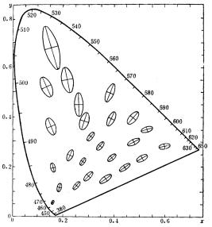  
图5-42

　　麦克亚当的实验结果表明了在xy色度图各种颜色区域的宽容量不一样，蓝色区最小,绿色区最大。图5-37是明度值V=5的孟塞尔新标系统的色度图，可以看出在色度图的相同面积内，蓝色区有较多的颜色（不同色相和彩度），而绿色区内却少得多。就是说，在色度图蓝色部分的同样空间内，视觉能分辩出较多数量的蓝色；而在绿色部分同样的空间内，人眼只能分辨出较少数量的绿色。视觉对蓝色恰可辨别的最小距离与对绿色恰可辨别的最小距离之比竟达20：1。从图5-37中还可以看到，尽管孟塞尔色相和彩度是按视觉等间距来分级的，而在xy色度图中却变成不等间距了，即在xy色度图中相等的空间距离在视觉效果上不是等差的。所以CIE xy色度图不能正确反映颜色差别的视觉效果。如果用xy色度图上两个颜色色度点之间的距离作为色彩感觉差别量的度量，就会给人们造成错误的印象，影响到颜色的匹配和色彩复制的准确性，给色彩设计与复制技术增加困难。因此CIE1931xy色度图不是一个最理想的色度图。同样，从图5-32也可以看，在明度轴上也是不均匀的，说明整个Yxy颜色空间的不均匀性。因此，寻求一种新的颜色空间，使得该空间的距离大小与视觉上色彩感觉差别成正比，这是许多从事色彩研究的科学家所探求的问题，也是色彩设计与复制行业所迫切需要解决的一个问题。

## 三、CIE1976lab色度空间

**（一）、CIE1976lab色度空间及色差公式**  
　　从一开始研究色彩学，人们为了使色彩设计和复制更精确、更完美，为色彩的转换和校正制定合适的调整尺度或比例，减少由于空间的不均匀而带来的复制误差，在不断寻找一种最均匀的色彩空间，这种色彩空间，在不同位置，不同方向上相等的几何距离在视觉上有对应相等的色差，把易测的空间距离作为色彩感觉差别量的度量。若能得到一种均匀颜色空间，那么色彩复制技术就会有更大进步，颜色匹配和色彩复制的准确性就得到加强。  
　　从CIE1931RGB系统到CIE1931XYZ系统，再到CIE1960UCS系统，再到CIE1976LAB系统，一直都在向"均匀化"方向发展。CIE1931XYZ颜色空间只是采用简单的数学比例方法，描绘所要匹配颜色的三刺激值的比例关系；CIE1960UCS颜色空间将1931xy色度图作了线形变换，从而使颜色空间的均匀性得到了改善，但亮度因数没有均匀化。  
　　为了进一步改进和统一颜色评价的方法，1976年CIE推荐了新的颜色空间及其有关色差公式，即CIE1976LAB（或Llab1alab1blab1）系统，现在已成为世界各国正式采纳、作为国际通用的测色标准。它适用于一切光源色或物体色的表示与计算。  
　　CIE1976Llab1alab1blab1空间由CIEXYZ系统通过数学方法转换得到，转换公式为：  
　　　　　　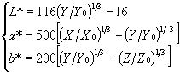 　image002 　　　（5-17）   
　　其中X、Y、Z是物体的三刺激值；X0、Y0、Z0为CIE标准照明体的三刺激值；Llab1表示心理明度；alab1、blab1为心理色度。  
　　从上式转换中可以看出：由X、Y、Z变换为Ｌlab1、alab1、blab1时包含有立方根的函数变换，经过这种非线形变换后，原来的马蹄形光谱轨迹不复保持。转换后的空间用笛卡儿直角坐标体系来表示，形成了对立色坐标表述的心理颜色空间，如图5-43所示。在这一坐标系统中，+alab1表示红色，-alab1表示绿色，+blab1表示黄色，-blab1表示蓝色，颜色的明度由Llab1的百分数来表示。

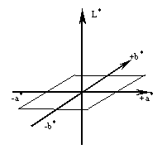  
图5-43

　　色差是指用数值的方法表示两种颜色给人色彩感觉上的差别。若两个色样样品都按Llab1、  
alab1、blab1标定颜色，则两者之间的总色差△Elab1ab以及各项单项色差可用下列公式计算：  
明度差： △Llab1=Llab11-Llab12  
色度差： △alab1=alab11-alab12 △blab1=blab11-blab12  
总色差： image008（5-18）  
计算举例：在2°标准观察者和C光源的照明条件下，测得用黄色油墨印制的三个样品的色度坐标为：  
No1： Y=71.79， x=0.4210， y=0.4788  
No2： Y=70.67， x=0.4321， y=0.4889  
No3： Y=67.95， x=0.4441， y=0.4947  
C光源：Y0=100， x0=0.3101， y0=0.3162  
下面再按式（5-17）进行计算Llab1，alab1，blab1。首先根据式（5-14）求各样品色的三刺激值   
　　　　　　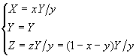  
　　　　　由此得到：  
　　　　　　No1: Y1=71.79, X1=63.13, Z1=15.02  
　　　　　　No2: Y2=70.60, X2=62.46, Z2=11.43  
　　　　　　No3: Y3=67.95, X3=61.00, Z3=8.40  
　　　　　C光源：Y0=100, X0=98.07, Z0=118.22  
　　把这些数值代入式（5-17）求得：  
  
　　　No.1　　　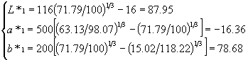  
　　　No.２　　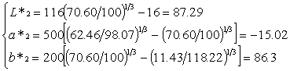  
　　　No.３　　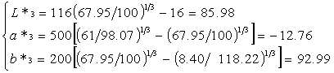  
　　假定以样品色No.1为标准，则可计算出它们的色差值为：  
　　　　　　　△Llab1　△alab1 　△blab1 　△Elab1ab  
No.2-No.1 -0.6638 1.3287 7.6053　7.7490  
No.3-No.1 -1.9727 3.5920 14.3055 14.8809  
**（二）、色差单位的提出与意义**  
　　1939年，美国国家标准局采纳了贾德等的建议而推行Y1/2、a、b色差计算公式，并按此公式计算颜色差别的大小，以绝对值1作为一个单位，称为"NBS色差单位"。一个NBS单位大约相当于视觉色差识别阈值的5倍。如果与孟塞尔系统中相邻两级的色差值比较，则1NBS单位约等于0.1孟塞尔明度值，0.15孟塞尔彩度值，2.5 孟塞尔色相值（彩度为1）；孟塞尔系统相邻两个色彩的差别约为10NBS单位。NBS的色差单位与人的色彩感觉差别用表5-5来描述，说明NBS单位在工业应用上是有价值的。后来开发的新色差公式，往往有意识地把单位调整到与NBS单位相接近，例如ANLAB40，Hunter Lab以及CIE LAB 、CIE LUV等色差公式的单位都与NBS 单位大略相同（不是相等）。因此，我们不要误解以为任何色差公式计算出的色差单位都是NBS。  
　　彩色包装装潢印刷复制技术是多工序的系统工程，装潢印刷品最终质量的色彩误差，多按正态分布规律N（u，σ2），采用"三倍标准差法"，取±3σ作为上、下控制公差。根据国内、外的经验表明：对无特殊要求的一般产品，取6ΔElab1ab色差单位作为装潢印刷品颜色公差的控制范围是较为合理的。  
　　在色彩复制质量要求上，由国家标准局颁布的装潢印刷品GB7705-87（平印）、GB7706-87（凸印）、GB7707-87（凹印）的国家标准中，对彩色装潢印刷品的同批同色色差为：一般产品ΔElab1ab≤5.00～6.00，精细产品ΔElab1ab≤4.00～5.00，同时还将这一质量标准作为国家企业晋升的一项条件。  
表5-5 NBS单位与颜色差别感觉程度

|  |  |
| --- | --- |
| NBS单位色差值 | 感 觉 色 差 程 度 |
| 0．0～0.50 0.5～1.51 1.5～3 3～6 6以上 | （微小色差）感觉极微（trave） （小色差）感觉轻微（slight） （较小色差）感觉明显 （noticeable） （较大色差）感觉很明显（appreciable） （大色差）感觉强烈（much） |

**（三）、CIE alab1blab1心理色度图的形状分析**  
　　CIE rg色度图和CIE xy色度图中色度坐标所反映的是三原色各自在三刺激值总量中的相对比例，它表示了颜色相同和彩度相同而亮度不同的那些颜色的共同特征，色度图的范围代表颜色的色域。  
　　我们以Y=19.77（孟塞尔明度V=5）时的xy色度图（图5-44）为例来观察转换后alab1blab1心理色度图的情况。图中射线为孟塞尔色卡中恒定色相轨迹。利用式（5-17）进行转换，这是一种非线形转换，图5-44中的马蹄形光谱轨迹不复保持，而成为一种不规则的楔形（图5-45），在CIEalab1blab1心理色度图中，蓝原色向右下方伸展形成楔形的尖。

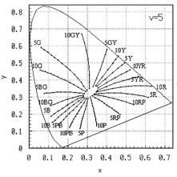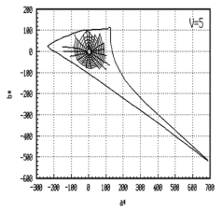  
　　　　图5-44 xy色度图　　　　　　　　　　　　图5-45 alab1blab1心理色度图  
　　图5-46为图5-45的局部，反映出孟塞尔明度V=5时，孟塞尔色卡中恒定色相轨迹和恒定彩度轨迹，可以看出alab1blab1心理色度图具有较好的均匀性。

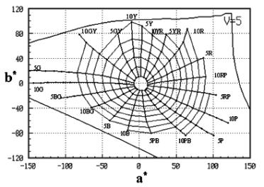  
　　　图5-46 Y=19.77（V=5）时alab1blab1心理色度图  
　　如果知道了色样的刺激值Y（亮度因数），则式（5-17）中的刺激值X、Z可用色度坐标来表示：  
　　　　　　image024………………image026…………（5-19）  
　　将式（5-19）代入式（5-17）中，得  
　　　　　　image028…………（5-20）  
　　由式（5-20）知转换过程中alab1blab1心理色度图的大小范围与亮度因数Y有关，随着Y值的增大，alab1blab1色度图的范围也逐渐增大，当Y达到最大值100时，alab1blab1色度图的范围最大。图5-47中外圈曲线S1表示alab1blab1色度图的最大范围，内圈曲线S2表示Y=19.77（V=5）时的范围。   
　　目前在实用技术上，色彩设计及处理软件使用某一区域（如-120<alab1<120，-120<  
blab1<120）来表示alab1blab1色度图的范围。

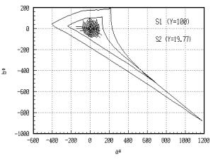  
图5-47 Y=100时alab1blab1心理色度图的范围

**（四）、CIE Llab1alab1blab1色度空间的均匀性**  
　　CIE LAB(CIE Llab1alab1blab1)色度空间是1976年国际照明委员会推荐的均匀颜色空间，1987年我国发布的GB7921-87将LAB空间作为国家标准。目前色彩设计及复制等行业在色彩校正、计算以及DTP系统中，CIE LAB空间已被普遍使用。  
　　虽然CIE LAB色度空间是CIE推荐的均匀颜色空间，颜色的均匀性较Yxy空间有很大改善，而实际上CIE LAB空间对于人眼的色彩感觉来说也还是不均匀的。在该空间的某个区域（如红色区域）取两个色样点与另一区域（如绿色区域）同等距离的两个色样点作比较，会发现在红色区域的两个色样的视感觉差别和绿色区域的两个色样的视感觉差别不一样，即在不同颜色区域，色彩的宽容量数值是不相等的。这种颜色空间的不均匀性给我们在彩色复制过程带来了误差，在使用CIE LAB空间进行颜色转换和校正时，如果在红色区域和绿色区域按照同样的尺度和比例进行调整，就会因为颜色空间的不均匀性而产生色偏。实际工作中，技术人员在色彩设计软件中的CIE LAB空间进行调整和校正时，往往根据经验来进行操作，因此迫切需要对空间进行均匀性研究，找出在不同颜色区域，颜色宽容量的数值以及颜色空间不均匀性的变化规律，为彩色复制时色彩的转化和校正制定合适的调整尺度和比例，从而减少由于空间的不均匀而带来的复制误差。   
　　1、分析方法的选择  
　　孟塞尔系统是从视觉心理的角度，根据人的视觉特性以等间隔的方法对颜色进行分类和标定的。因此经常被用来检验与某一色差公式有关的颜色空间的均匀性。因为孟塞尔新标系统本身的每个色样都是用HVC和Yxy两种方法标定的，如图5-33～5-41所示，这为我们分析LAB色彩空间的均匀性提供了可靠的数据依据。   
　　当把相等视觉色彩间隔的等彩度圈（如/2～/4～/6～/8～……）画在孟塞尔系统中时，各等彩度圈是以中央灰度轴为圆心的一系列同心圆；同样，当把相等视觉间隔的等色相线（如5.0R～10.0R～5.0YR～10.0YR～……）画在孟塞尔系统中时，各等色相线应是一系列从中心轴出发的等角度间隔的射线。依照这个特性，我们也把孟塞尔彩度和色相的CIE1931Yxy数值经式（5-17）转换后所得的H-C图画在alab1blab1图上（图5-48～图5-50），来分析某一明度下的均匀性。  
利用CIE LAB色彩空间的色差公式（5-18），把空间中视觉等间隔的两点（等彩度间隔或等明度间隔），作为求色差的两点，这样色差值就反映了该色彩空间在视觉等间隔时空间的均匀程度。   
　　2．不同明度的alab1blab1图分析  
　　从"孟塞尔新标系统颜色样品的CIE1931色度坐标（Yxy）"表中选取各个明度的数据，将色度坐标Y、x、y转换成Llab1alab1blab1值。对应于孟塞尔系统的十个主要色相（红、黄红、黄、绿黄、绿、蓝绿、蓝、紫蓝、紫、红紫）中的5.0和10.0值，在alab1blab1图上画出20条等色相线。由于所用数据都为等色相线和等彩度线的交点处值，故可将等彩度值连接为等彩度圈，如图5-48～图5-50所示。图中等彩度圈最内圈的彩度值为　　2，外面彩度圈依次加2。

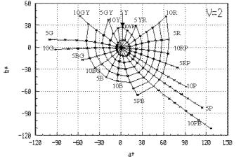  
图5-48

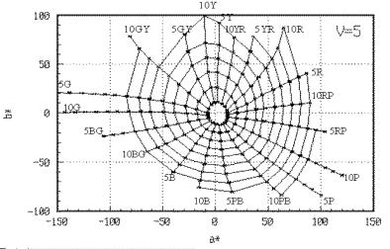  
图5-49

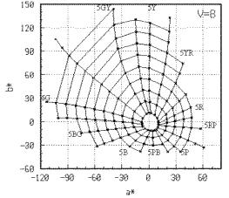  
图5-50

　　结合图5-48～图5-50中的各明度的网状图分析，依20条等色相线及等彩度圈，可以看出：  
　　① 若CIE LAB颜色空间是理想均匀的，等彩度圈应是以中心alab1=0和blab1=0处为圆心的一系列同心圆。但从图5-48～图5-50 alab1blab1图中可以看出，各等彩度圈偏离了圆，在低彩度时偏离较轻，随着彩度的提高偏离就越严重，有些还出现尖点，尤其在H=10Y附近偏离最严重。  
　　由于各等彩度圈之间的彩度相差2，若CIE LAB颜色空间是理想均匀空间，图中各等彩度圈之间的间隔也应是相等的。但从各图中可以看出，随着彩度的增加，等彩度圈之间的间隔距离也有所变化，在H=5YR到H=5GY色相之间增加明显。  
　　以上分析说明，CIE LAB颜色空间在心理彩度Clab1分布上（和孟塞尔系统比较）是不均匀的。  
　　② 若CIE LAB颜色空间是理想均匀空间，各图中等色相线应是从中心alab1=0和blab1=0点出发的射线（直线），且各射线间的夹角也应相等。但从各图中可以看到，各等色相线并不是直线，而是偏离直线的曲线，等色相线的彩度越大，弯曲也越严重，其中以H=10R、H=5YR、H=5GY、H=10GY、H=5G、H=5PB、H=10PB、H=5P等色相线弯曲尤为严重。同时从图中也可以看出，中明度时的射线弯曲明显比低明度时严重。另一方面等色相线之间的夹角也不相等，尤其从色相H=10Y到H=5G和从H=10B到H=5P之间，各夹角明显比其它色相线之间的夹角大。  
　　以上分析说明，CIE LAB颜色空间在心理色相hlab1分布上（和孟塞尔系统比较）是不均匀的。  
　　③ 从不同明度alab1blab1图上的H-C曲线分析可以看出，各色相线也偏离了alab1、blab1坐标所代表的颜色。色度坐标+alab1代表的是红色，但等色相线H=5R并没有在+alab1附近，而是分布在远离+alab1的上方，最接近+alab1的色相是10RP；色度坐标-blab1代表的是蓝色，但等色相线H=5B也没有在-blab1附近，最接近-blab1的色相是10B。只有等色相线5Y在色度坐标+blab1附近，与色度坐标所表达的黄色基本一致。由于一些代表色相偏离了alab1、blab1坐标所代表的颜色，就造成了alab1blab1色度图不能准确地反映出颜色的色相，给alab1、blab1值的分析和颜色的校正带来了困难。  
　　3．ΔElab1ab-H-C三维图及等值线图分析  
　　三维图和等值线图如图5-51、5-52、5-53所示。图中彩度C轴上所标的数值为对应的孟塞尔彩度；　色相H轴上从1到20为各色相，　20个色相依次为5R、10R、5YR、10YR、5Y、10Y、5GY、10GY、5G、10G、5BG、10BG、5B、10B、5PB、10PB、5P、10P、5RP、10RP；　　色差　　ΔElab1ab为各色样点与周围相邻点间色差的平均值。在等值线图上，每条等值线上所标的数据为各等值线的色差值ΔElab1ab。  
　　理想均匀空间相邻点间的色差均应相等，而各三维图中，色差三维曲面并不是平行于H-V底面的平面，随着彩度的增加，色差值也相应地增加，各色相中随彩度增加时其色差增加的程度也不尽相同。综合各三维图分析，在7、8、9色相线，即H=5GY、H=10GY、H=5G色相线附近色差增加明显，特别是高明度区域。在等值线图上随着彩度的增加等值线值也增大，表明色差值随彩度的升高而增大；而中低明度图的等值线线数较少且线线间隔较大，这表明低明度下色差随彩度增加的程度比高明度下的小。而在高明度等值线图中，色相8、9、10附近，色差等值线几乎垂直于色相轴且分布很密，这表明色差对该色相反应很大，该色相的颜色宽容量较大。

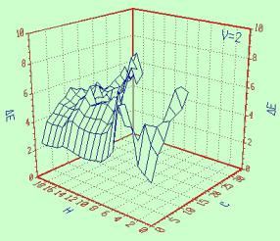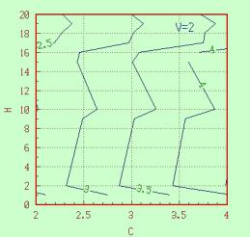  
图5-51 三维图及等值线图（V=2）

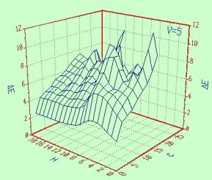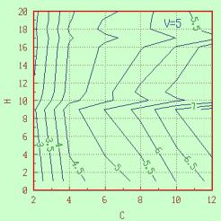

图5-52 三维图及等值线图（V=5）

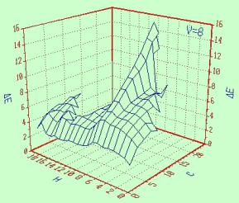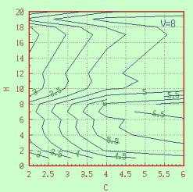

图5-53 三维图及等值线图（V=8）

　　结合图5-48至图5-50的各明度alab1blab1图中的H-C曲线和三维图及等值线图分析可以看出，色差最大的区域是在高明度图中从色相H=5GY到H=5G色相线之间的区域，并且在中高彩度区，即 C=14、16、18的彩度圈内，表现在心理色度坐标上范围为alab1值从-30到-100之间，blab1值从30 到100之间，其中色差值最大点（ΔElab1ab平均为11左右）是在H=10GY和C=20（或alab1=-90，  
blab1=80）的交点附近；色差最小值区域（ΔElab1ab不超过4）是低彩度C=2区域，即alab1blab1图中的原点附近，色差值最小点（ΔElab1ab平均为2.5左右）在H=10PB和C=2（或alab1=10，blab1= -10）的交点附近。最大与最小色差值之比达4倍以上，说明CIE LAB颜色空间不是理想的均匀的颜色空间。  
　　CIE标准色度学系统是对色彩进行定量描述的基础。CIE RGB系统具有真实的三原色，但系统具有负值；CIE XYZ系统消除了负刺激值，其xy色度图在对色域的描述上有重要的地位，然而该系统具有较大的不均匀性；CIE LAB是CIE推荐的均匀颜色空间，其均匀性已有很大的改善，该系统与设备无关，色度值和明度值（阶调）可以独立调节，而且当颜色的色差大于视觉的识别阈限（恰可察觉）而又小于孟塞尔系统中相邻两级的色差时，能较好地反映物体色的心理感受效果。